**3. Apresentação do Software**

O software educacional, Quimicon, possui em sua interface elementos visuais que facilitam o rápido entendimento do usuários para alcançar seus objetivos. Durante seu desenvolvimento, o primeiro critério discutido foi referente a paleta de cores que estaria presente no jogo, esta que é composta por cores fortes e vibrantes, com o intuito de ser atrativo e agradável ao usuário.

Em relação a navegação do software, no menu encontramos botões com textos, referentes a sua função, e botões com ícones, utilizados para o acesso de informações e configurações.

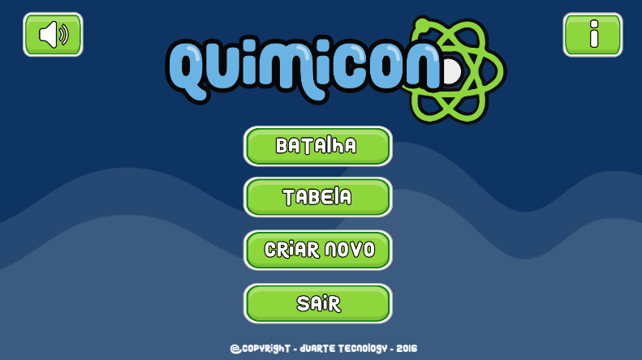**Figura X. Interface Menu jogo Quimicon**

**3.1. A batalha entre elementos**

O menu apresenta cinco funções principais ao usuário, *Batalha*, *Tabela*, *Criar Novo*, *Sair*, além de mais dois botões de acesso rápido, alterar volume e informações, referentes aos desenvolvedores e responsáveis pelo projeto. Na tela Batalha, acessada pelo botão *Batalha* no menu, temos acesso a uma das principais funções do software. Neste ambiente temos a mecânica do jogo, que consiste basicamente de comparações feitas entre número atômico e massa atômica de cada elemento. Para iniciar esse “combate entre elementos” o usuário necessita pré-selecionar seus elementos a partir de uma lista horizontal contendo todos os elementos que o jogador já conquistou anteriormente e confirmar sua equipe escolhida na tela de seleção de personagens.

Durante a batalha, o jogador deverá selecionar, entre os seus elementos, aquele que irá confrontar o elemento oponente. Após esta seleção, deve-se escolher entre os dois atributos característicos dos elementos químicos, massa atômica e número atômico, e partindo dessa escolha o sistema irá capturar o valor desse atributo e comparar com o atributo do oponente revelando o elemento que possuir o atributo de massa atômica ou número atômico de maior valor caracterizando o vencedor da rodada. O jogo termina quando todos os elementos de um dos participantes forem derrotados.

**Figura X. Interface Seleção de Personagens**

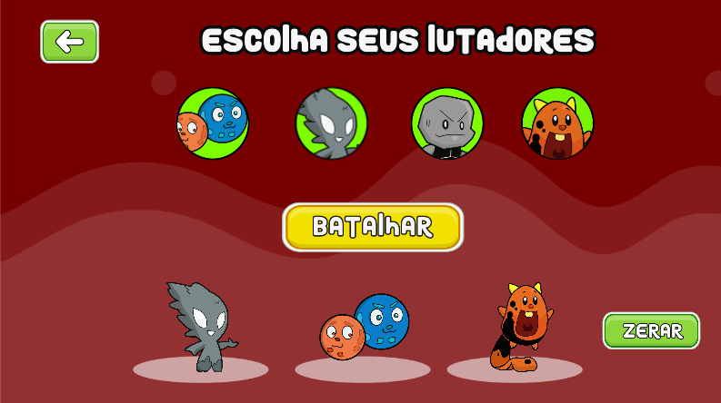

**Figura X. Interface tela de combate**

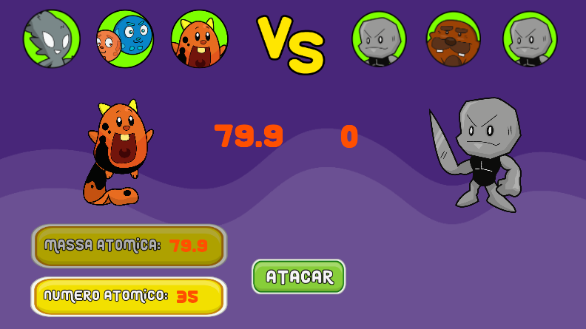

**3.2. Construção de Elementos**

Outra função encontrada no software, é referente a construção de um elemento partindo de seus componentes naturais. Quando o usuário finalizar e vencer um combate o mesmo receberá uma certa quantia de *elétrons*, encontrados na composição de elementos químicos, que serão utilizados posteriormente pelo jogador para “criar” novos elementos. Nesta tela, deve-se ficar atento para a construção real de um elemento químico, pois no software é preciso que o aluno tenha um conhecimento prévio sobre *as camadas de covalência*, utilizadas na formação dos elementos, para assim conseguir criar um novo elemento inserindo a quantidade certa de elétrons nas respectivas camadas.

**3.3. A tabela Periódica no software**

Para criar a analogia dos elementos do jogo com os princípios da química orgânica básica foi construído uma tabela de personagens responsável por apresentar ao usuário todas as características significativas dos elementos químicos que ele conquistou durante a utilização do software.

Nesta tela, o jogador encontrará as imagens dos elementos com seus respectivos nomes. Para acessar as informações dos elementos, deve-se “tocar” no personagem escolhido para então uma janela *pop-up* surgir contendo as características específicas daquele elemento, tais como: nome, símbolo, tipo, massa atômica, número atômico e uma breve descrição do mesmo.

**Figura X. Tabela Periódica no software**

